新供应商注册流程操作说明

新供应商注册
- 业务说明
新供应商进行平台用户注册。注册及登录链接：
https://xkgroup.kdcloud.com/isv/q5m9/dist/srmportal.html?userId=guest&accountId=2066845847806639104&needReset=true#/index
- 操作路径
供应商门户->〖注册〗
点击【注册】，填写供应商注册用户基础信息，确认无误后，点击【提交注册】。

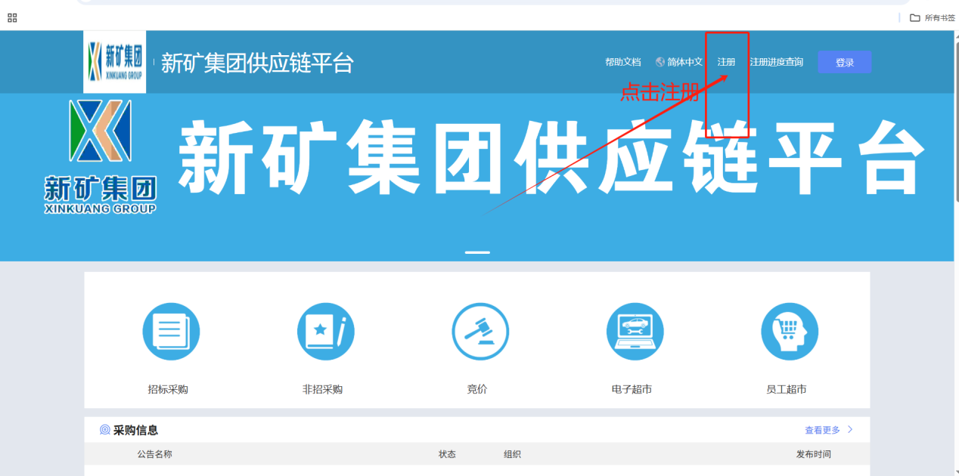

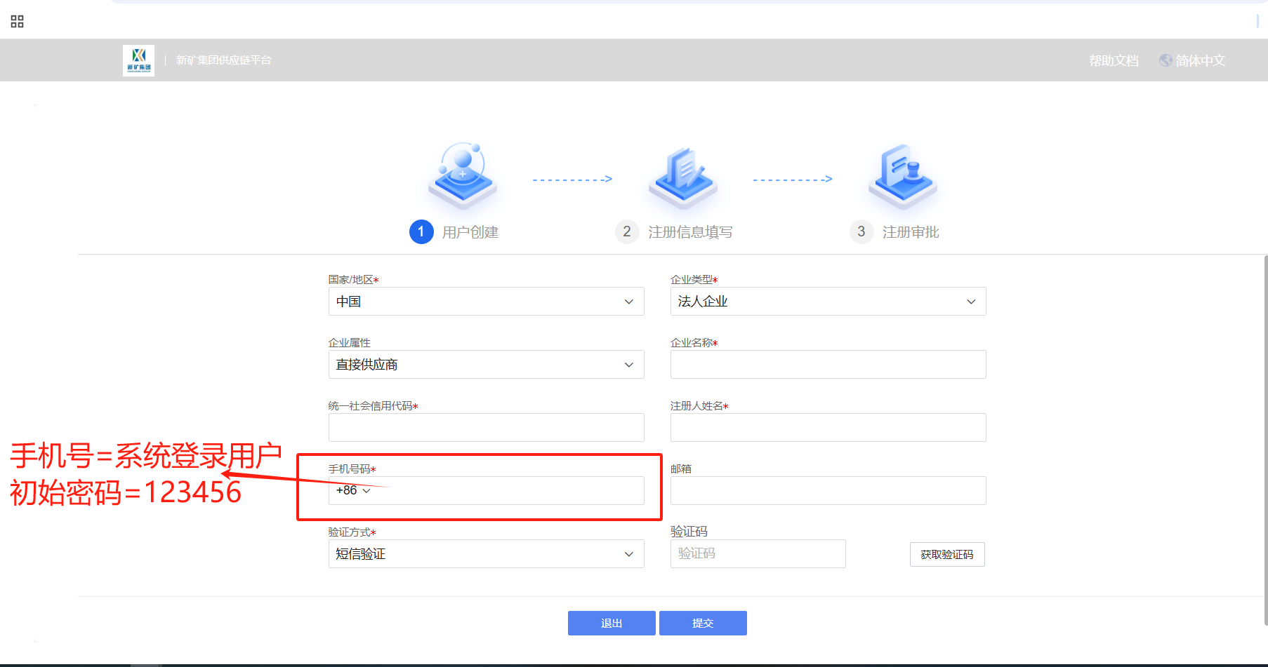

新供应商注册信息填写
- 业务说明
供应商操作，注册用户后，需要提交注册资料给采购企业审核。
- 操作路径
供应商门户->〖注册〗
供应商点击【填写注册资料】，进入供应商基础资料录入界面，企业资料自动填充，填写完毕，点击【提交评审】。
注意：带红色*，为必填项。
1、【基本信息】填写，带红色*=必填项。审批组织选择：新矿集团
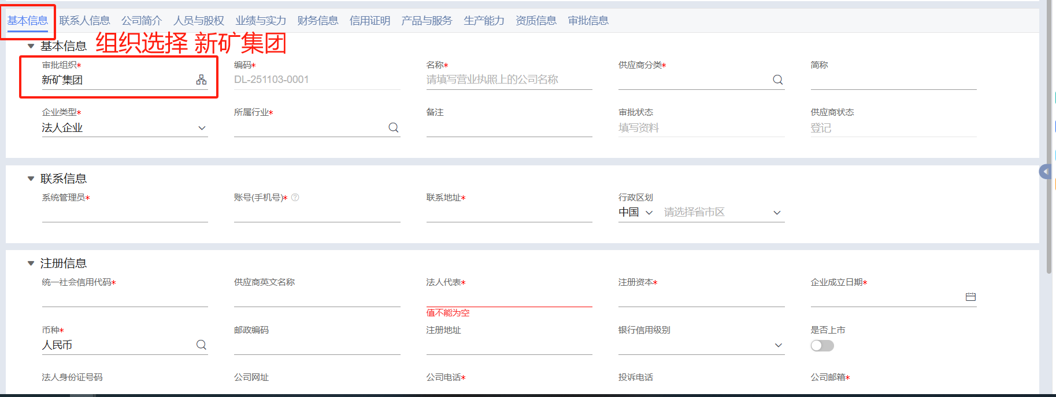

2、【联系人信息】填写，带红色*=必填项
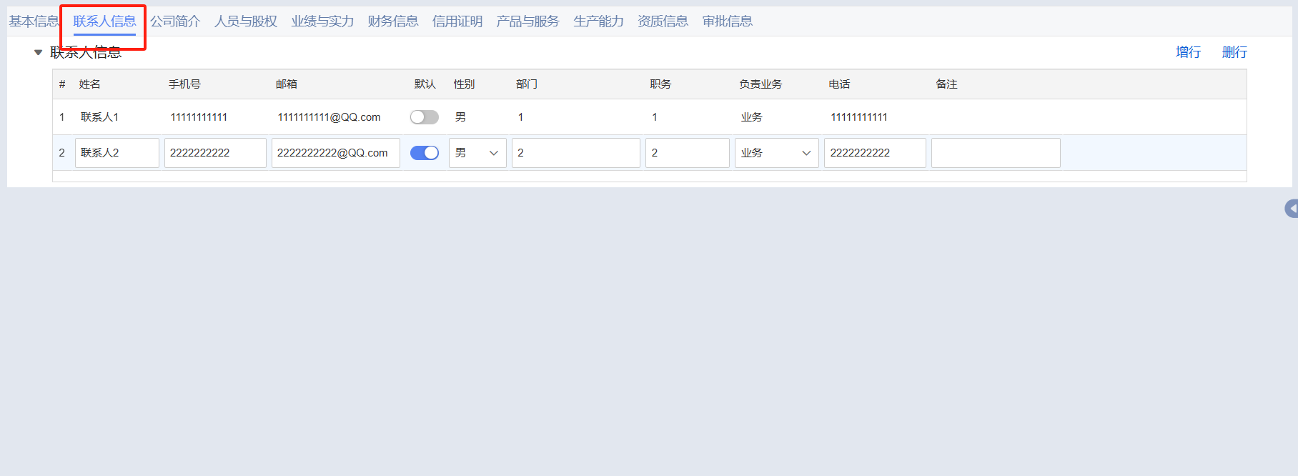

3、【公司简历】填写，带红色*=必填项
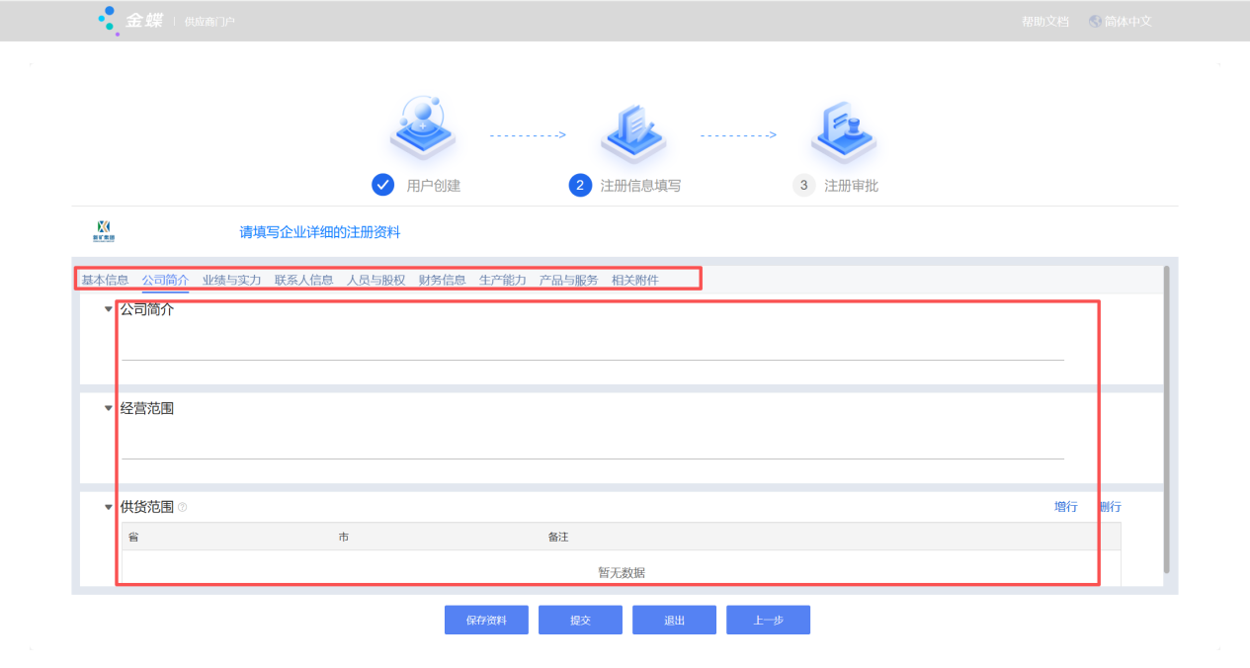

4、【人员与股权】填写，带红色*=必填项，最大支持上载500兆文件
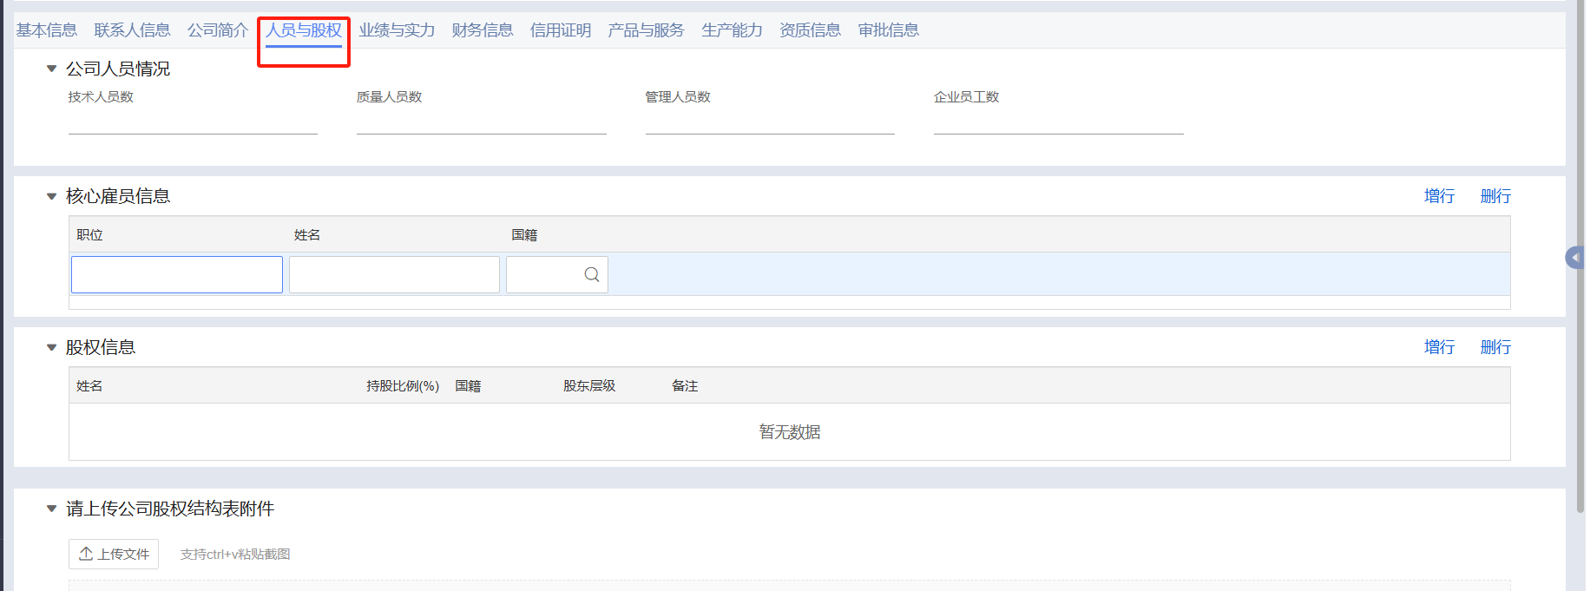

- 【业绩与实力】填写，带红色*=必填项。最大支持上载500兆文件
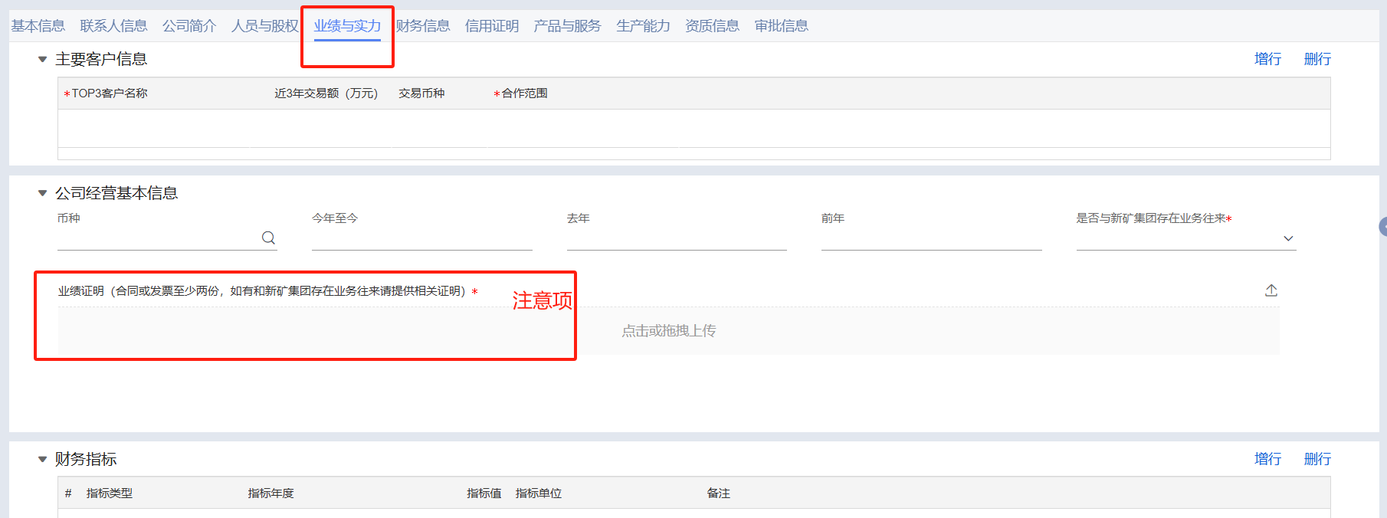

6、【财务信息】填写，带红色*=必填项
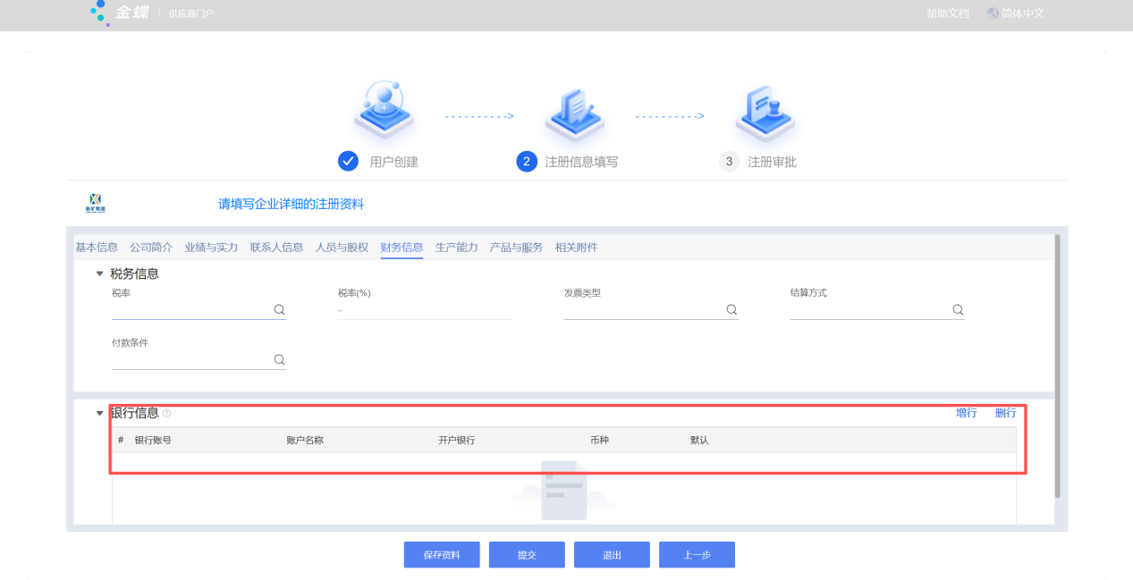

7、【信用证明】填写，带红色*=必填项，最大支持上载500兆文件。
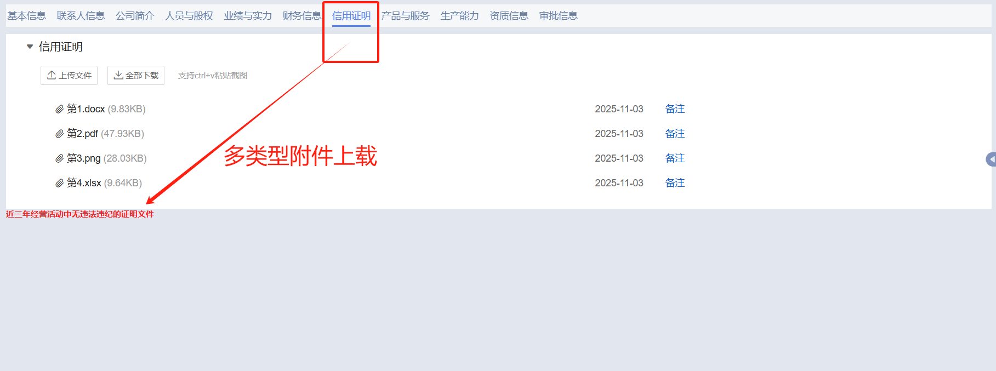

8、【产品与服务】填写，带红色*=必填项
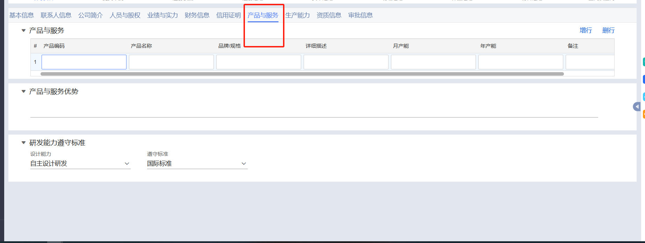

9、【生产能力】填写，带红色*=必填项
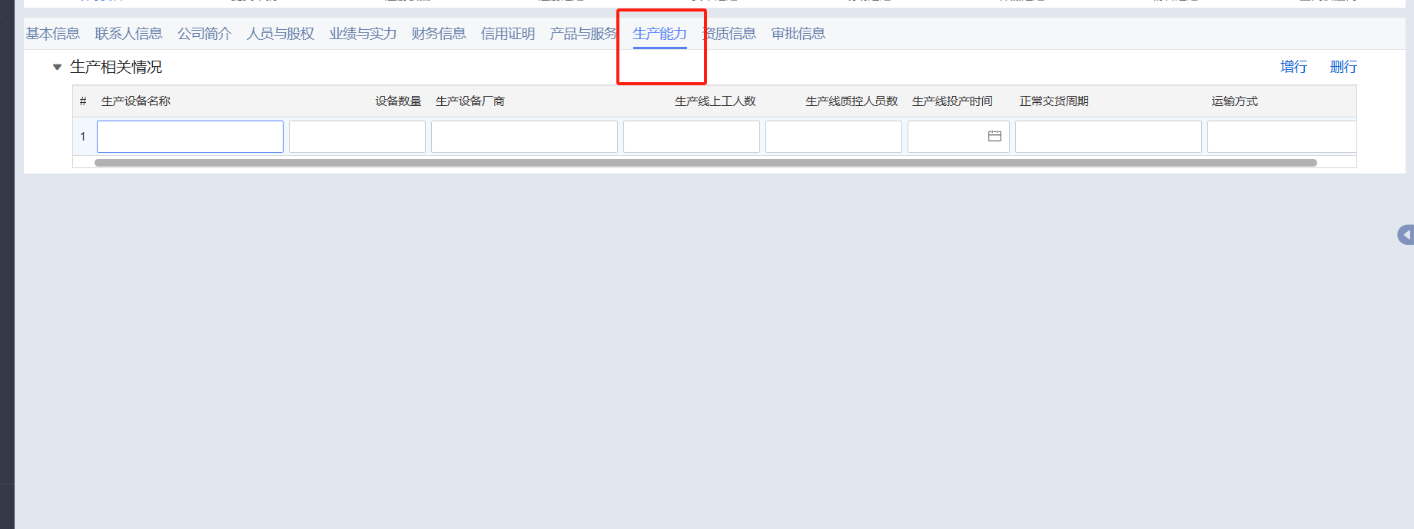

10、【资质信息】填写并上载附件，带红色*=必填项。资质名称=资质类型，最大支持上载500兆文件
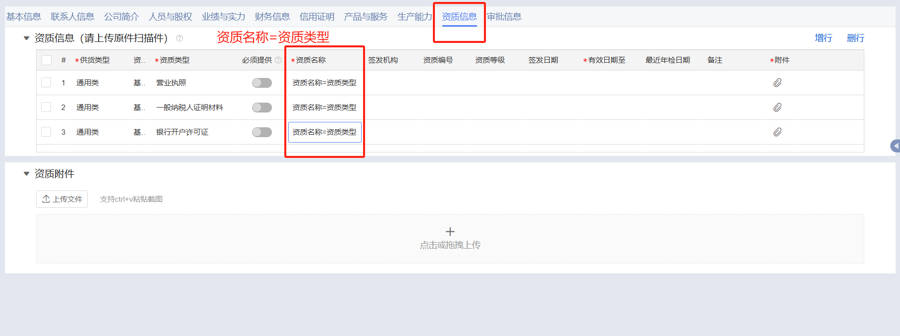

新供应商注册进度查询
- 业务说明
供应商操作，注册资料提交后，查看注册进度。
- 操作路径
供应商门户->〖注册进度查询〗
供应商点击〖注册进度查询〗，进入供应商注册进度查询界面，输入注册手机号，通过验证码验证通过后，查看注册进度。
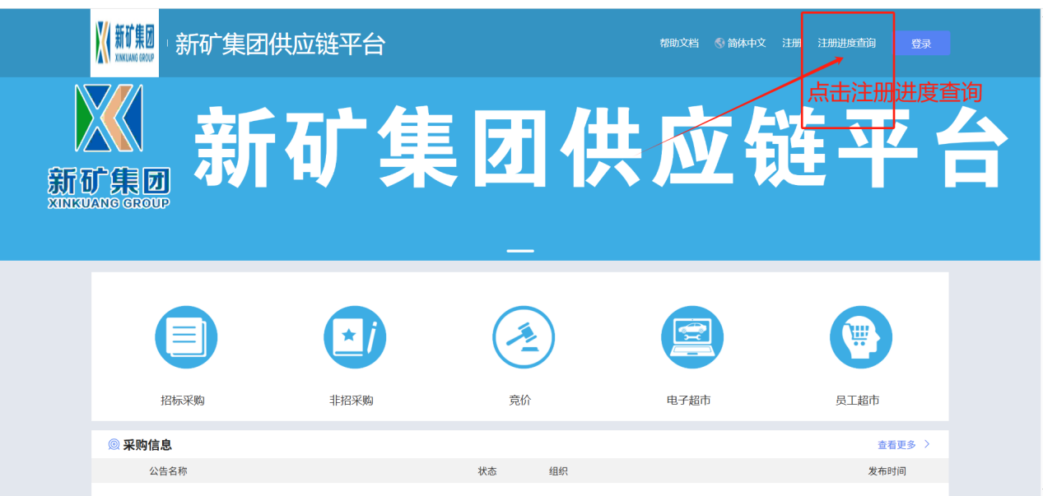

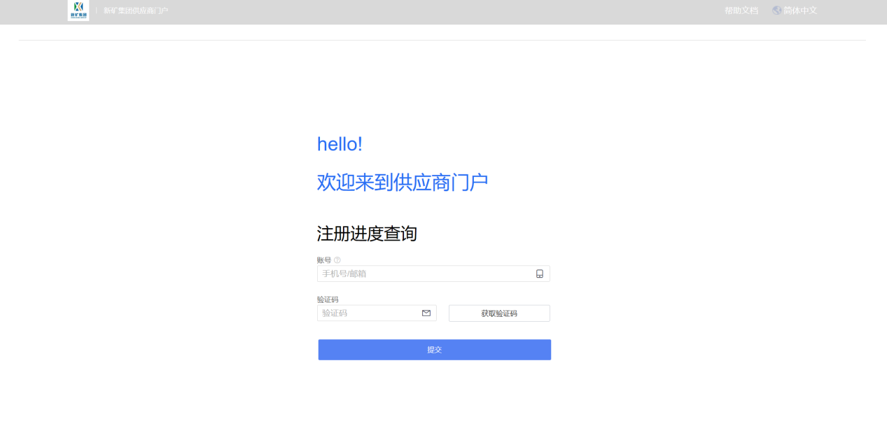
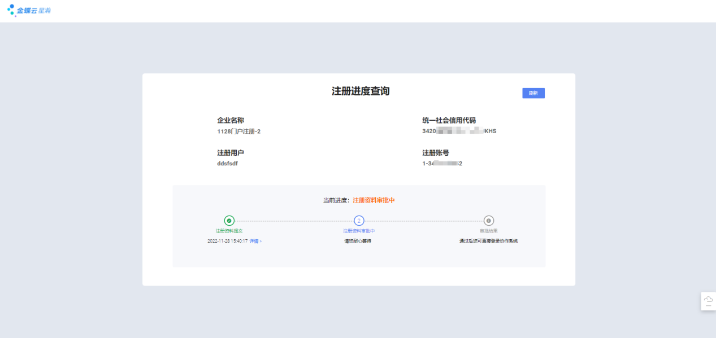
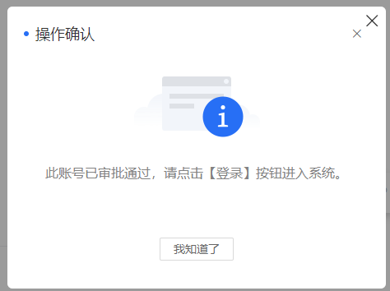

新供应商登录系统

1、审批通过后，可以通过门户登录系统，点击“登录”—输入登录用户密码。用户=注册手机号；初始密码=123456。依据系统提示验证码完成密码更改。
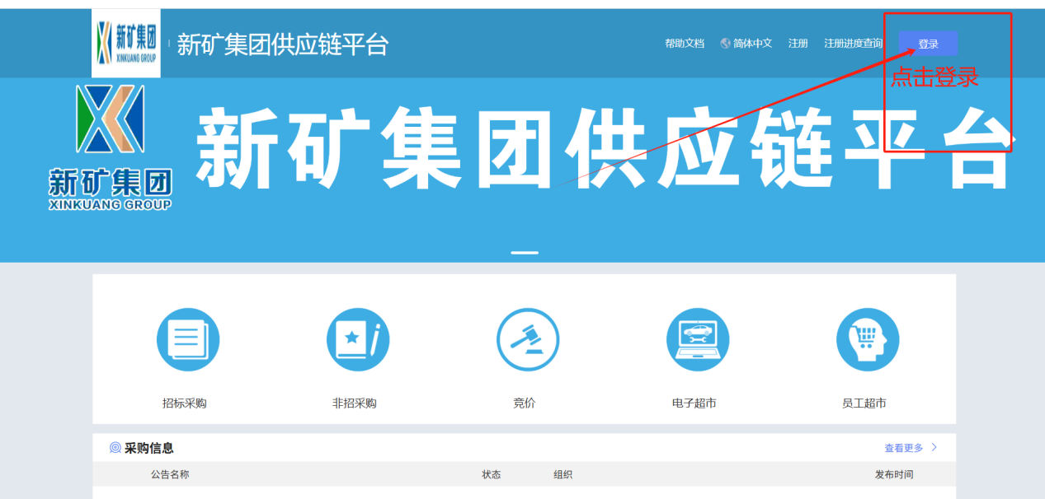

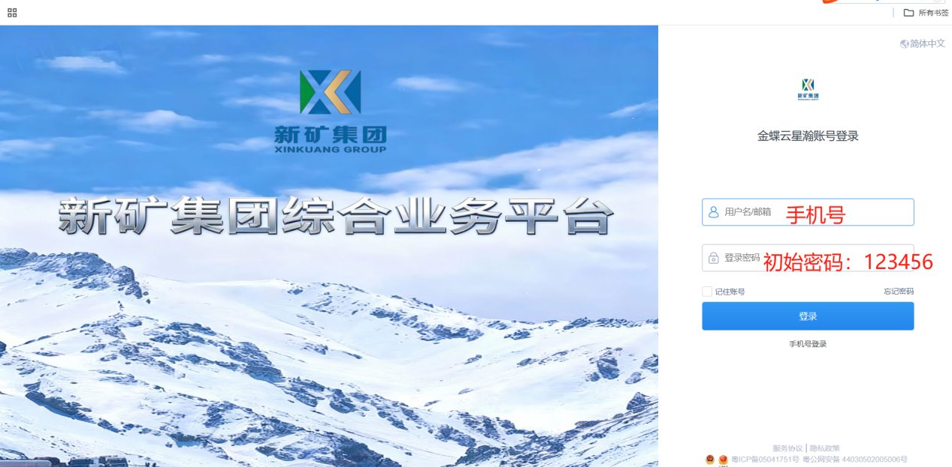

2、登录系统成功后，右上角点击账号，左下角点击“切换新版”。
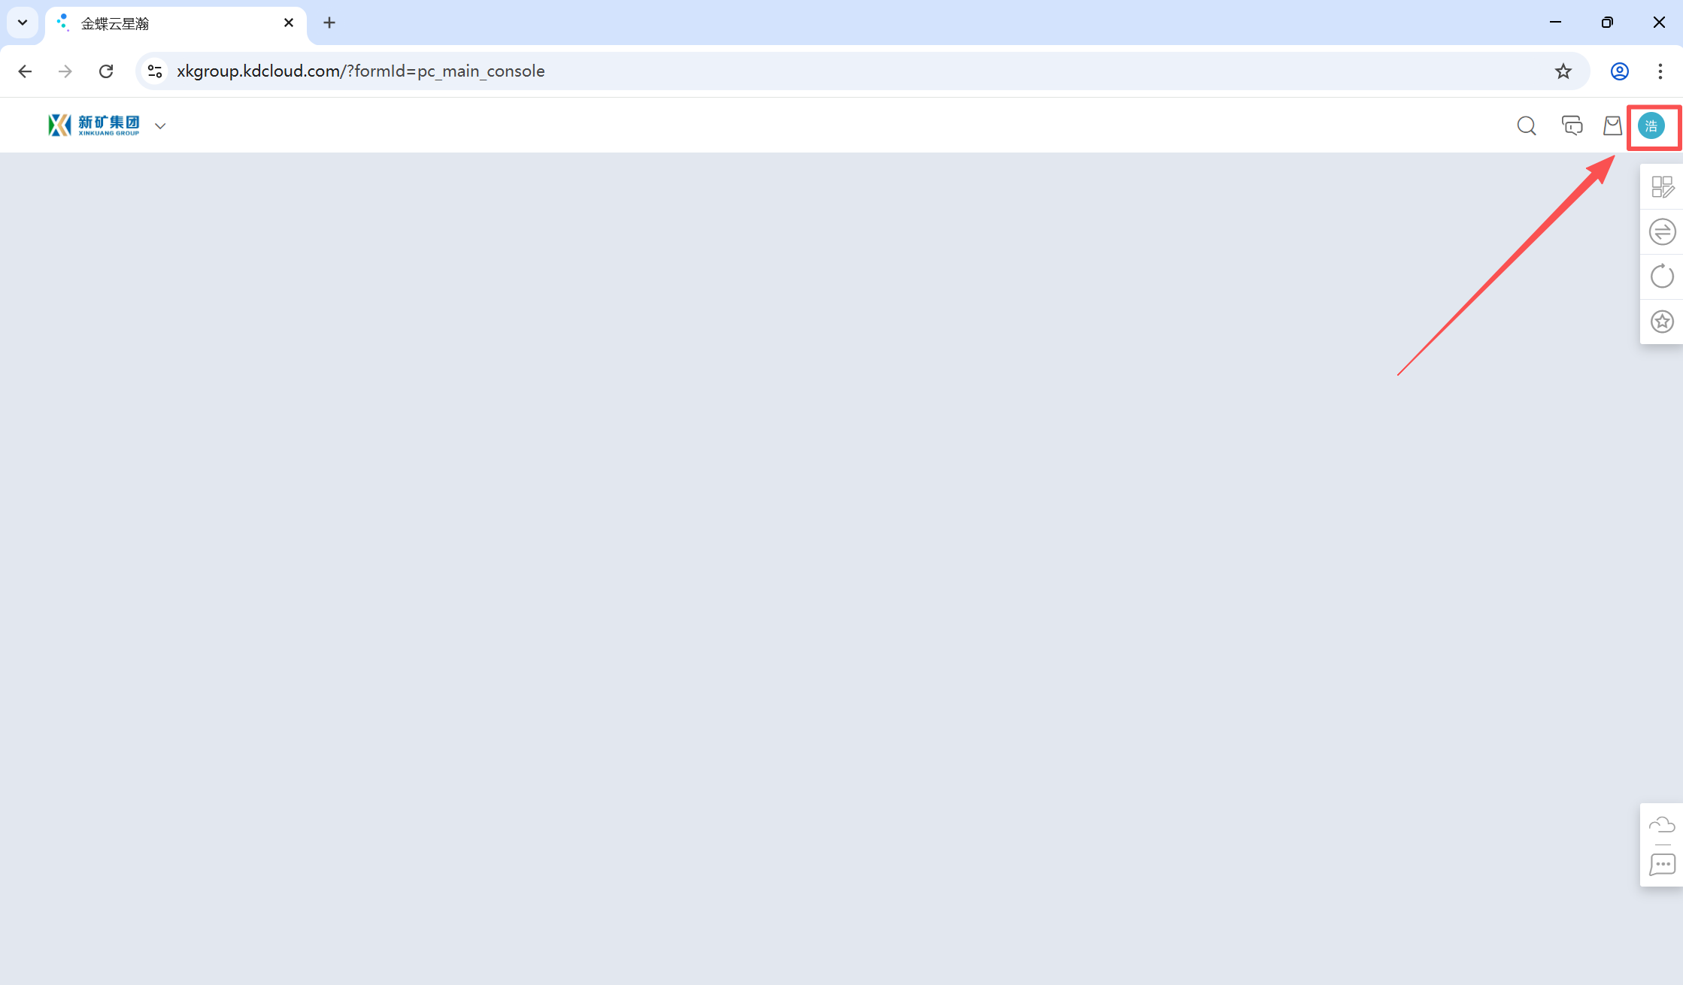
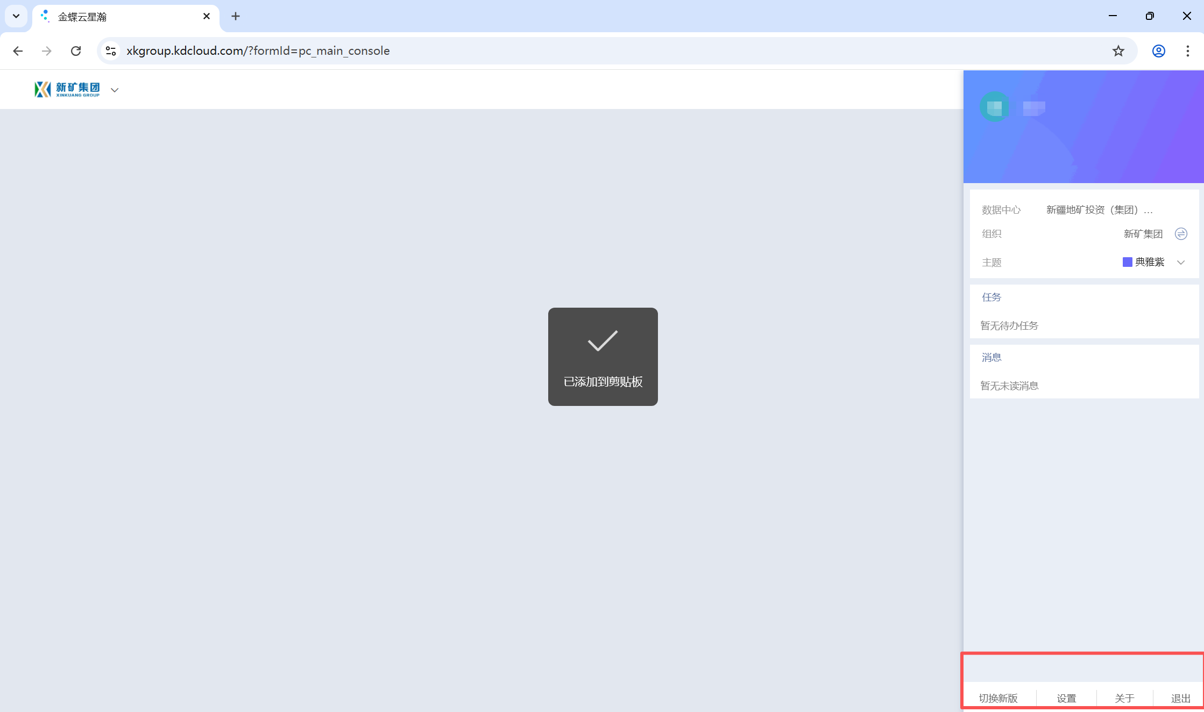

3、切换新版后，左上角会出现产品功能列表标准，点击查看具体功能。进入供应商协同云进行业务操作，具体相关业务操作请点击工作台，如下图第3步骤。
